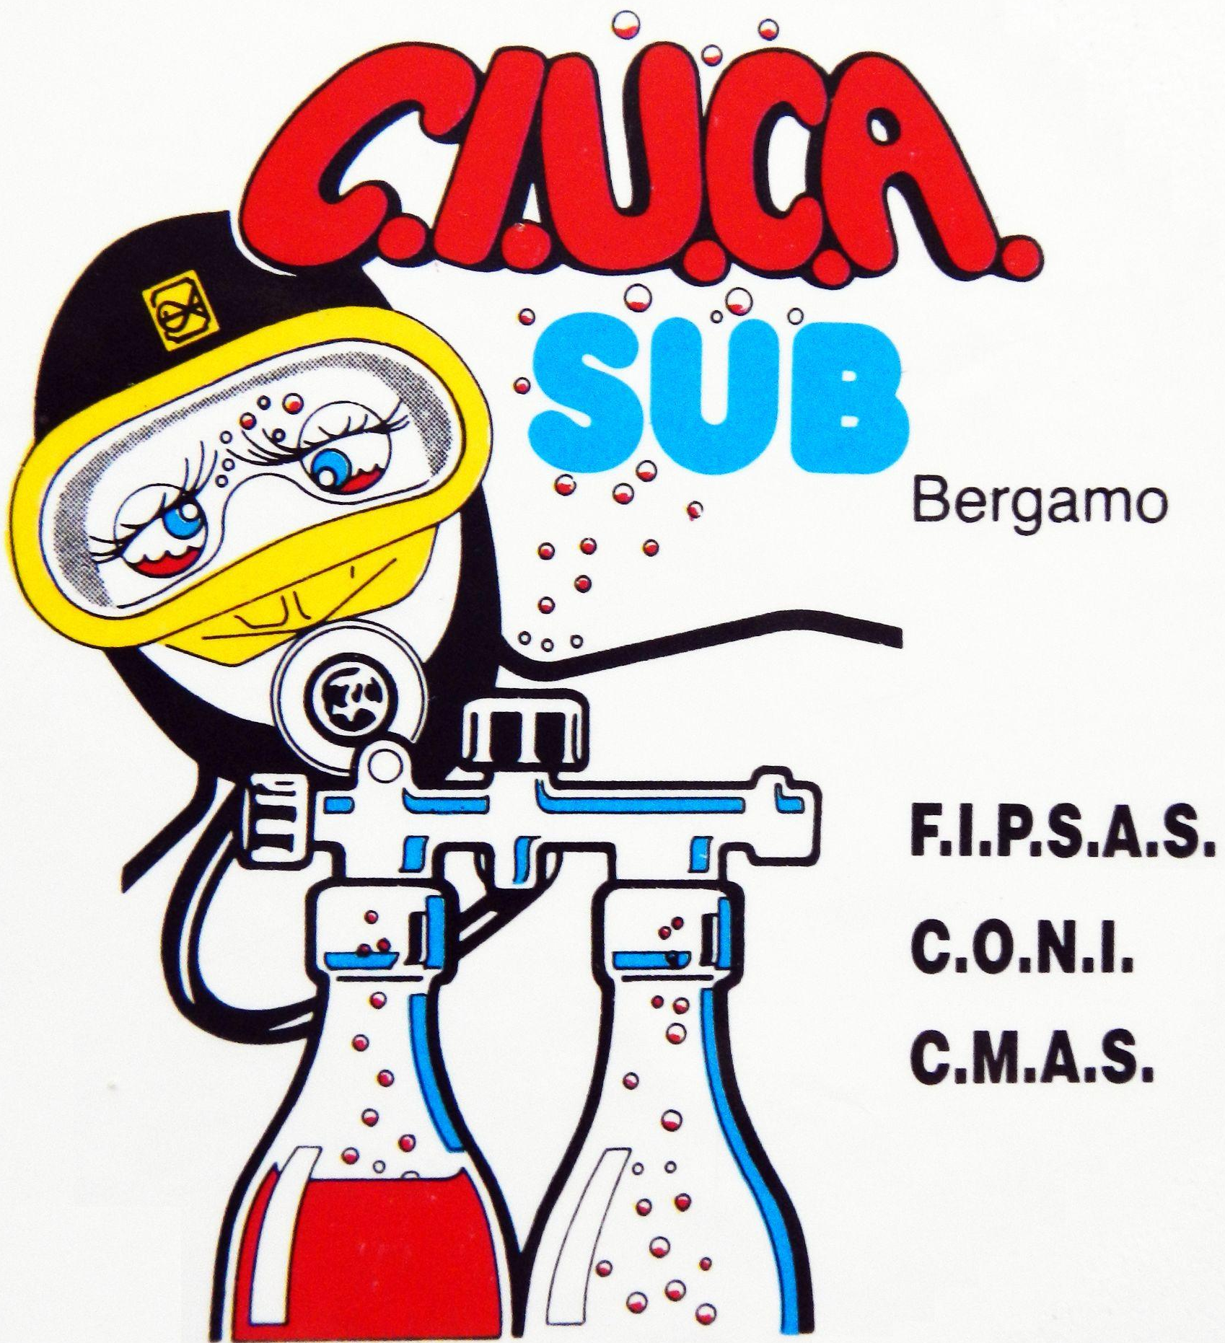 | 
13° TROFEO ANGELO ROTA
GARA DI QUALIFICAZIONE NAZIONALE DI
APNEA STATICA
E
APNEA DINAMICA CON E SENZA ATTREZZI

Piscina SPORTiNDOOR
Via Fausto Radici, 1
Mozzo (BG)

Domenica 12 Maggio 2024


REGOLAMENTO PARTICOLARE GARA

Per una fattiva collaborazione si chiede di leggere attentamente e di attenersi scrupolosamente a tutto ciò che è riportato nel presente regolamento particolare

1. ORGANIZZAZIONE 3
2. PARTECIPAZIONE 3
3. ISCRIZIONI 3
4. MIGLIORE PERFORMANCE 4
5. LUOGO E CONVOCAZIONE 5
6. SVOLGIMENTO DELLA GARA 5
7. ATTREZZATURA 5
8. SICUREZZA 5
9. PREMIAZIONI 6
10. RECLAMI 6
11. INTERPRETAZIONI 6
12. DOPING 6
13. DIREZIONE DI GARA 6
14. PRESIDIO OSPEDALIERO 6
PROGRAMMA DI MASSIMA 8
INFORMAZIONI GENERALI 9

ORGANIZZAZIONE
CIUCA SUB Bergamo organizza, per Domenica 12 Maggio 2024, la competizione denominata 13° Trofeo Angelo Rota, gara di apnea statica, apnea dinamica con e senza attrezzi, valevole come prova di qualificazione per il Campionato Italiano FIPSAS.
Specialità previste: Apnea Statica (STA), Apnea Dinamica con Attrezzi (DYN) e Apnea Dinamica senza Attrezzi (DNF).
Per la sola categoria Elite è prevista la distinzione tra DYN Monopinna e DYN pinne con stile alternato.
La gara è aperta alla partecipazione di tutti gli atleti della disciplina, a prescindere dalla Regione di provenienza. La gara è valida per l’acquisizione dei diritti previsti per il passaggio di categoria, come descritto nella Circolare Normativa in vigore. La manifestazione è disciplinata dal Regolamento Nazionale Gare, dalla Circolare Normativa, dai Regolamenti Particolari delle specialità e dalle presenti Modalità Organizzative (scaricabili dal sito federale: www.fipsas.it), che tutti i partecipanti, per effetto della loro iscrizione, dichiarano di conoscere e di accettare.

PARTECIPAZIONE
Apnea statica:
La partecipazione è riservata ai primi 24 atleti iscritti.
  - Apnea dinamica con e senza attrezzature:
  - La partecipazione è riservata ai primi 160 atleti iscritti.
Alla gara possono partecipare tutti gli atleti, nelle varie categorie, in regola con quanto previsto dal presente regolamento e dalle norme in esso richiamate.
Per tutte le categorie fa fede l’ordine cronologico d’iscrizione.
Il 25% dei posti disponibili sarà riservato agli atleti appartenenti alla categoria Elite. Nel caso in cui questa percentuale non venisse coperta integralmente, i posti che dovessero restare liberi verranno assegnati agli atleti appartenenti alle altre categorie.

ISCRIZIONI

Le iscrizioni, da effettuarsi esclusivamente on-line, dovranno essere redatte sull’apposito modulo allegato, che, debitamente compilato e firmato, dovrà essere caricato sul sito https://iscrizioni.novarapnea.it/ entro e non oltre il 2 Maggio 2024. La chiusura delle iscrizioni per tutte le specialità incluse nel programma dell’evento potrebbe essere anticipata qualora si dovesse raggiungere prima il numero massimo di iscritti.
Il referente/responsabile dovrà indicare nel modulo di adesione un numero di cellulare attivo.

Istruzioni per iscrizione on-line: La società deve registrarsi all’indirizzo https://iscrizioni.novarapnea.it/ dopodiché verrà fornita una password utilizzabile per iscrivere i propri atleti e modificare le dichiarazioni, scaricare il modulo di iscrizione in formato pdf e ricaricarlo firmato. Le dichiarazioni sono modificabili fino al 2 Maggio 2024.
La data del 2 Maggio 2024 costituisce l’ultimo giorno utile per tutti gli atleti aventi diritto.
La conferma della partecipazione è subordinata al pagamento della quota d’iscrizione, che deve avvenire tramite un unico bonifico per squadra da effettuarsi tassativamente entro e non oltre il giorno 2 Maggio 2024, e all’invio all’indirizzo apnea@ciucasubbergamo.it della copia dell’avvenuto versamento della tassa d’iscrizione complessiva della squadra, secondo le seguenti modalità:
Euro 30,00 per ciascun atleta per ogni specialità
Euro 50,00 per ciascun atleta partecipante a due gare
ESTREMI DEL BONIFICO
CIUCA SUB Bergamo
IBAN: IT 79 M 05034 11121 000000043174
Causale: <nome della società> iscrizione n X atleti 13° Trofeo Angelo Rota

Le iscrizioni si intendono valide solo dopo che è stata inviata la ricevuta di pagamento della quota di partecipazione della squadra.
La mancata partecipazione alla gara di un atleta, quale che sia il motivo, non esime la Società di appartenenza dal pagamento delle relative quote di adesione e non da diritto al rimborso della quota di adesione versata.
Le quote di adesione vanno versate in un importo unico per società partecipante (non si accettano bonifici dai singoli atleti). Eventuali versamenti integrativi sono ammessi previo accordo con la società organizzatrice. Non si accettano pagamenti in contanti il giorno della gara.

IMPORTANTE: Si rammenta che ogni atleta può partecipare al massimo a n. 2 gare

Scaduto il termine del 2 Maggio 2024, le domande che perverranno saranno accettate con riserva e inserite, secondo l’ordine di arrivo della richiesta, in una lista di attesa in sostituzione di eventuali rinunce.
In caso di mancanza di dichiarazione dei tempi on-line l’atleta partirà per primo, in base alla categoria di appartenenza, a discrezione dell’organizzazione.
L’organizzazione non richiederà tempi o verifiche degli stessi. La compilazione delle iscrizioni degli atleti (con relative dichiarazioni) deve essere fatta con la massima cura dal responsabile di squadra e controllata prima di firmare e ricaricare il modulo di iscrizione definitivo.

MIGLIORE PERFORMANCE
Come previsto dal Regolamento Nazionale e allo scopo di agevolare la predisposizione degli ordini di partenza, è richiesto di comunicare per gli atleti ELITE la migliore performance alla Società organizzatrice.
La mancata comunicazione della migliore performance entro il 2 Maggio 2024 comporta l’esclusione dell’atleta dalla gara.
La direzione di gara e l’organizzazione si impegnano fin da ora a trattare con la massima riservatezza le dichiarazioni delle migliori performance, in particolare nessun atleta iscritto avrà accesso alle dichiarazioni, nessun atleta iscritto potrà leggere o avrà accesso all’account apnea@ciucasubbergamo.it Gli unici designati a leggere e a trattare le dichiarazioni di gara sono il direttore e il segretario di gara. Alla pubblicazione degli ordini di partenza, anche parziale, nessuna dichiarazione potrà essere aggiunta o modificata.

LUOGO E CONVOCAZIONE
Tutte le gare si disputeranno il giorno 12 Maggio 2024, presso la Piscina SPORTiNDOOR, sita in Via Fausto Radici, 1 – 24030 Mozzo (BG).
Le gare di apnea dinamica si svolgeranno in vasca da 25 metri profondità da 1,30 a 1,70 m.
Iscrizioni e pagamenti dovranno tassativamente essere fatti on-line entro il 2 Maggio 2024.

SVOLGIMENTO DELLA GARA
Come previsto dal Regolamento Nazionale Gare di immersione in Apnea e secondo quanto previsto dalla Circolare Normativa, la gara avrà inizio secondo il programma allegato.
Durante lo svolgimento dell’intera manifestazione è obbligatorio per tutti i presenti tenere un comportamento decoroso, onde favorire la concentrazione degli atleti.
E’, altresì, vietato utilizzare supporti musicali, se non dotati di cuffie, sia durante la fase di riscaldamento, che durante lo svolgimento delle gare.
Il pubblico è ammesso nell’area esterna, da cui si può vedere la vasca.

ATTREZZATURA
Gli atleti devono e/o possono utilizzare zavorre personali che abbiano le fibbie a sgancio rapido e siano collocate sopra eventuale muta o costume.
Chi usa lo schienalino dovrà predisporlo per uno sgancio rapido.
Per gli altri tipi di attrezzatura si rimanda ai Regolamenti Specifici delle singole specialità.

SICUREZZA
Nell’area di gara sarà tassativamente consentito l’ingresso solo a:
- Gli Ufficiali di Gara e i loro collaboratori;
- Gli atleti di volta in volta impegnati, i quali, subito dopo la prova, dovranno abbandonare la zona;
- Il personale di assistenza designato dal Direttore di gara;
- Gli eventuali operatori foto-video a cura dell’organizzazione;
- Lo Staff medico di sicurezza.
Gli atleti e gli accompagnatori dovranno sostare esclusivamente nelle zone predisposte e indicate.

PREMIAZIONI
Le premiazioni saranno effettuate presso uno spazio appositamente creato nella struttura, piuttosto che all’esterno se le condizioni meteo lo permetteranno, al termine della gara di ogni singola specialità, un’ora dopo la pubblicazione dei risultati per specialità e categoria nel rispetto del protocollo CONI-FIPSAS.
L’eventuale consegna di ulteriori premi dovrà essere effettuata al termine della cerimonia protocollare.
Per il 13° Trofeo Angelo Rota verranno premiati i primi 3 classificati per ogni categoria e verrà assegnato il 13° Trofeo Angelo Rota alla Società vincitrice della classifica a punti.

RECLAMI
Tutti i concorrenti hanno facoltà di presentare reclami, nella forma, modi e termini previsti dalla Circolare Normativa e dal Regolamento Nazionale FIPSAS in vigore.

INTERPRETAZIONI
Il giudizio in merito ad eventuali divergenze sul presente Regolamento è riservato esclusivamente al Giudice Capo, fatta salva la facoltà degli interessati di presentare reclamo, così come indicato all’art. 10 del presente Regolamento.

DOPING
Il doping è tassativamente vietato e possono essere disposti a carico degli atleti accertamenti antidoping, in attuazione dei Regolamenti vigenti.

DIREZIONE DI GARA
Sono Ufficiali di gara: il Giudice Capo, i Giudici di Superficie e il Direttore di gara.
Collaborano con gli Ufficiali di gara: il Medico di gara, il Segretario ed eventuali Commissari designati dagli organismi preposti della Federazione.

Direttore di gara: Roberto Riglietta
Giudice Capo: In attesa di designazione
Giudici di Superficie: In attesa di designazione
Medico di gara: DR. Amedeo Terzi
Segretario di gara: Nominato dalla Società organizzatrice
Servizio ambulanza: A cura dell’organizzazione

PRESIDIO OSPEDALIERO
Il presidio ospedaliero Papa Giovanni XXIII si trova in Piazza OMS, 1 – 24127 Bergamo (BG).
Lo stesso dista 5,1 km dall’impianto sportivo e il tempo di percorrenza in auto è di 8 minuti.
Centralino Tel. 035-267111 – U.O. Pronto Soccorso Tel. 118
Il presidio ospedaliero Policlinico San Pietro si trova in Via Carlo Forlanini, 15 – 24036 Ponte San Pietro (BG).
Lo stesso dista 4,6 km dall’impianto sportivo e il tempo di percorrenza in auto è di 7 minuti.
Centralino Tel. 035-604111 – U.O. Pronto Soccorso Tel. 118

- 13° TROFEO ANGELO ROTA

PROGRAMMA DI MASSIMA
Domenica 12 Maggio 2024

Apnea STATICA

- Ore 8:00 operazioni di accredito IN UNO SPAZIO DEDICATO
- Ore 8:30 inizio riscaldamento Apnea STATICA
- Ore 9:00 inizio gara Apnea STATICA
- Ore 10:30 chiusura gara Apnea STATICA
- Ore 12:30 premiazione

Apnea DINAMICA con e senza attrezzi

- Ore 9:00 operazioni di accredito IN UNO SPAZIO DEDICATO
- Ore 10:30 inizio riscaldamento Apnea Dinamica
- Ore 11:00 inizio gara Apnea Dinamica
- Ore 17:30 chiusura gare
- Ore 18:00 premiazione

NB: Gli orari indicati potrebbero subire delle variazioni in relazione ad esigenze tecnico organizzative. In ogni caso, qualora ciò dovesse avvenire, tali variazioni saranno tempestivamente indicate nelle forme opportune.

13° TROFEO ANGELO ROTA

Mozzo – 12 Maggio 2024

INFORMAZIONI GENERALI

NOTE SU IMPIANTO SPORTIVO

Piscina SPORTiNDOOR di Mozzo
Via Fausto Radici, 1
24030 Mozzo BG

https://goo.gl/maps/D3ooK2hGQW5bGuzS9
MJX3+Q9 Mozzo, Province of Bergamo
I locali della piscina di Sport Indoor comprendono due vasche, una lunga 25m e profonda da 1,30m a 1,70m, suddivisa in 6 corsie, con temperatura dell’acqua di 28°C, e una vasca didattica lunga 11m e profonda 1,30 m, con temperatura dell’acqua di circa 31/32°.

